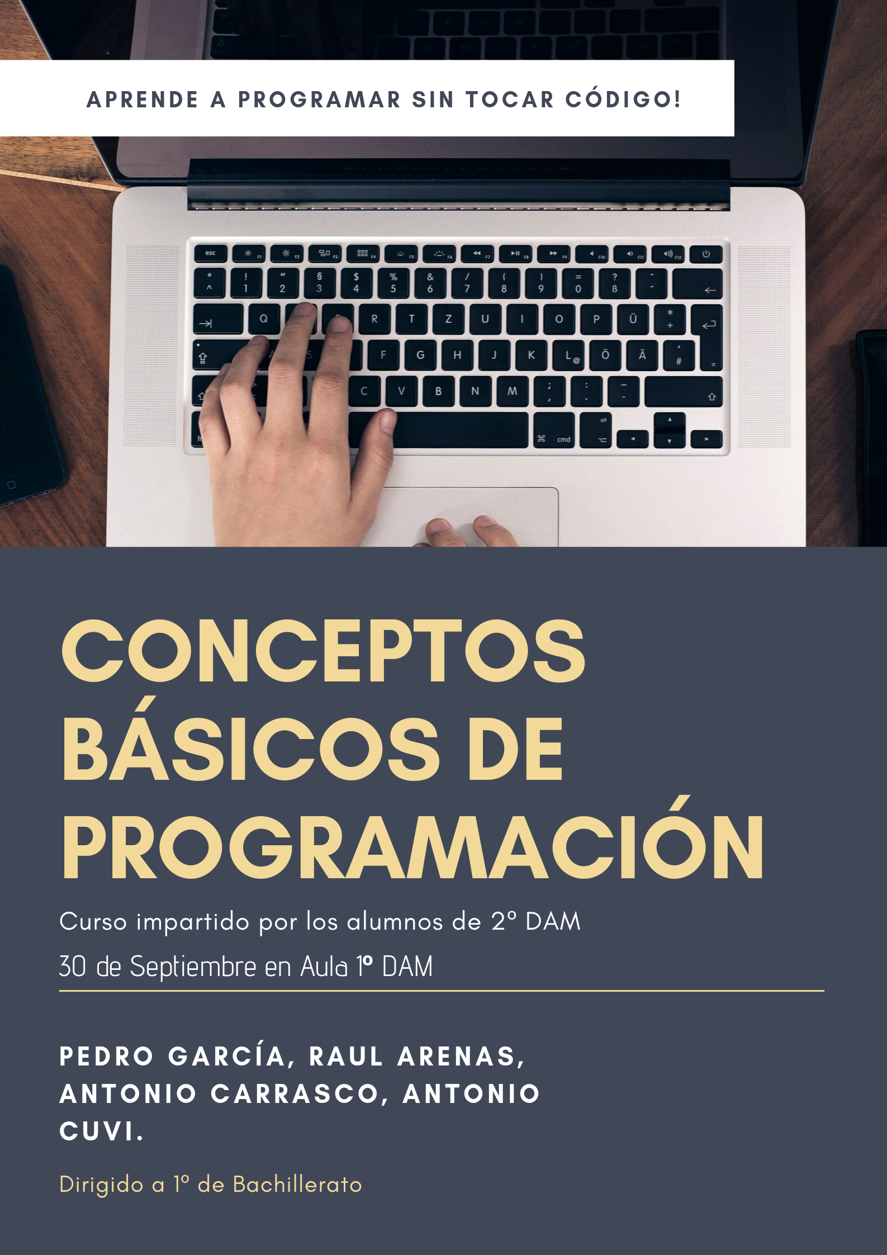

GRUPO: Raúl Arenas, Antonio Cubi, Antonio Carrasco, Pedro García.

INFORME (Una por equipo):

* 1. Breve introducción.

¿Es la programación lo indicado para mí?

* ¿Te describes a ti mismo como una persona analítica Y creativa?
* Le das mucha atención a los detalles
* Te sientes cómodo trabajando tanto con otros como en solitario
* Tienes entendimiento básico del inglés escrito
* Te gusta resolver problemas
* Te encanta aprender cosas nuevas
* Te adaptas bien al cambio
* Te gusta organizar la información y automatizar procesos
  + - Integrantes del grupo: Raul Arenas, Antonio Cuvi, Antonio Carrasco, Pedro García.
    - Nuestro taller va a consistir en enseñar fundamentos básicos de programación mediante juegos y de forma visual y amena para captar la atención de alumnos de 1 de bachillerato que no han tenido contacto con la informática.
  1. Análisis de usuarios.
* 1º Bachiller TIC, sin conocimientos previos de programación.
  1. Contacto y acuerdo con los clientes finales.
* Día 25 de Septiembre.
  1. Contenidos del curso (índice)
* Breve introducción a la programación.
* Demostración interactiva con juegos:
* <https://studio.code.org/hoc/1>
* Human Resource Machine
  1. Metodología utilizada en el curso (adecuada a los usuarios finales). Herramienta o plataforma utilizada.

Juegos basados en programar acciones simples para entender las bases de y el pensamiento orientado a la programación.

* 1. Puesta a punto de la infraestructura necesaria.

Ordenador portátil, proyector.

* 1. Herramienta de evaluación del aprendizaje adquirido con el curso.

Kahoot para valorar si se han comprendido los conceptos básicos del curso.

* 1. Comunicación del curso (cartelería o cualquier otro medio utilizado)

Se concretará la fecha del curso y se comunicará a la clase de bachillerato.

* 1. Evidencias gráficas del curso (ojo con la LOPD en la toma de imágenes y manejo de datos).
  2. Valoración del proyecto final y propuestas de mejora sobre el mismo.
  3. Webgrafía.

<https://www.xataka.com/otros/como-iniciar-a-un-nino-en-la-programacion-desde-cero>

<https://studio.code.org/hoc/1>